**SQL Server Express 2019**

**SQL server** là Hệ QTCS DL quan hệ, nơi tổ chức dữ liệu người dùng để tổ chức, thống kê, tổ chức dữ liệu. Trong hệ QTCSDL để hỗ trợ người dùng tổ chức CSDL là ngôn ngữ SQL. Còn trong CSQLQH đó là TSQL (T: transaction)

**Tạo CSDL, các file trong CSDL**

Các file và nơi lưu CSDL như sau:

Database – R-Click – New Database:

Name: OnlineShop

Database files: có 2 tập tin .mdf (sao chép đến máy khác) và .log.mdf

**Tạo bảng**

Quy ước đặt tên: tbl_tên

Trường dữ liệu: Tiền tố - chữ viết tắt tên bảng

tblHanghoa: HH_

tblNhomhanghoa: NHH_

Mục đích sau này chỉ cần nhìn vào tên trường mà biết thuộc bảng dữ liệu nào

**Tạo quan hệ giữa các bảng**

Table – New Table

|  |  |
| --- | --- |
|  |  |
|  | tbl_Hanghoa |
|  | tbl_Nhomhanghoa |

Lưu ý: Ngày sửa không sử dụng hàm getdate()

**Tạo mối quan hệ giữa các bảng**

Để tạo mối quan hệ giữa các bảng cần thiết phải có một thuộc tính chung giữa 2 bảng. Có thể nhận ra ở đây là mỗi một mặt hàng cần phải thuộc về một nhóm hàng hóa nào đấy. Do vậy, cần bổ sung thêm một thuộc tính HH_NHH_ID (Trong bảng tbl_Hanghoa có trường NHH_ID là khóa ngoại của tbl_NhomHanghoa).

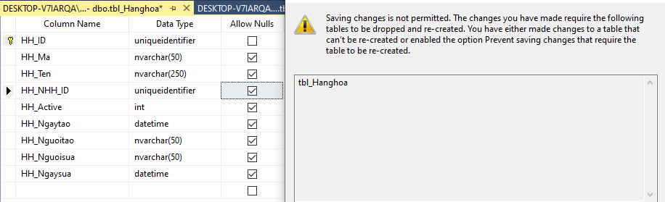

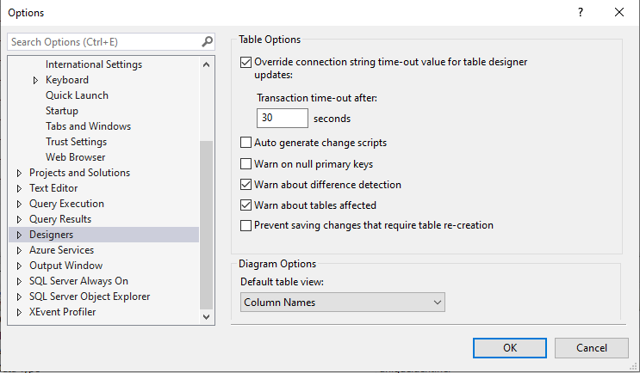Đến đây chúng ta không thể lưu được bảng dữ liệu sau khi đã hoàn thành.

Tools – Options – Designer – Untick Prevent saving changes thet require table re-creation – OK

**Save** again

Tạo quan hệ giữa các bảng

Database Diagrams – New Database Diagrams – OK – Add các bảng vào

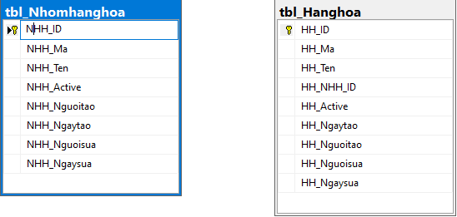

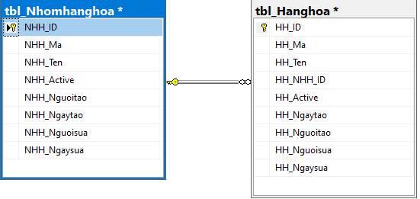Kéo trường NHH_ID vào HH_NHH_ID

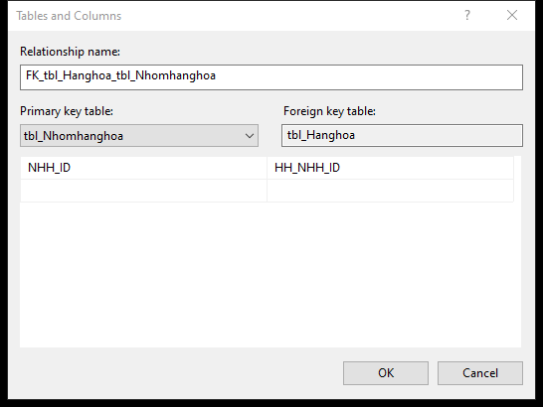

Lưu lại với tên Diagram_HH_NHH

**Nhập dữ liệu**

1. Nhập bằng tay

R_Click tbl_Nhomhanghoa – Edit Top 200 Rows

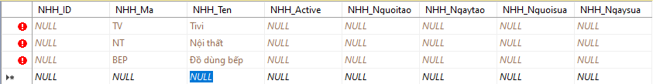

Màu đỏ cảnh báo thiếu dữ liệu: NHH_ID là tự sinh, Ngày tạo, Ngày sửa

Click  Hoặc Ctrl + R

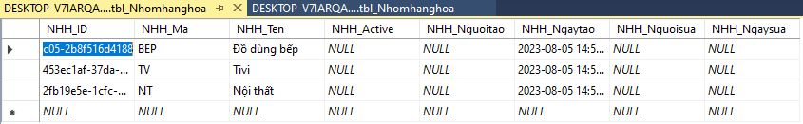

Tương tự nhập dữ liệu cho tbl_Hanghoa - Ctrl + R

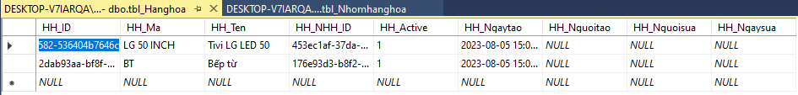

Lưu ý: giá trị của HH_NHH_ID được copy – paste từ tbl_NhomHanghoa

1. Nhập bằng lệnh

**New Query**

INSERT INTO tbl_Nhomhanghoa

VALUES('MT', N'Máy tính')

Ký tự N đằng trước đảm bảo việc nhập dữ liệu bằng Tiếng Việt

Để hiện thị các giá trị trong bảng

select * from tbl_Nhomhanghoa

**Kết quả**

